平面図 S=１／ | 設計図記載記号
 | 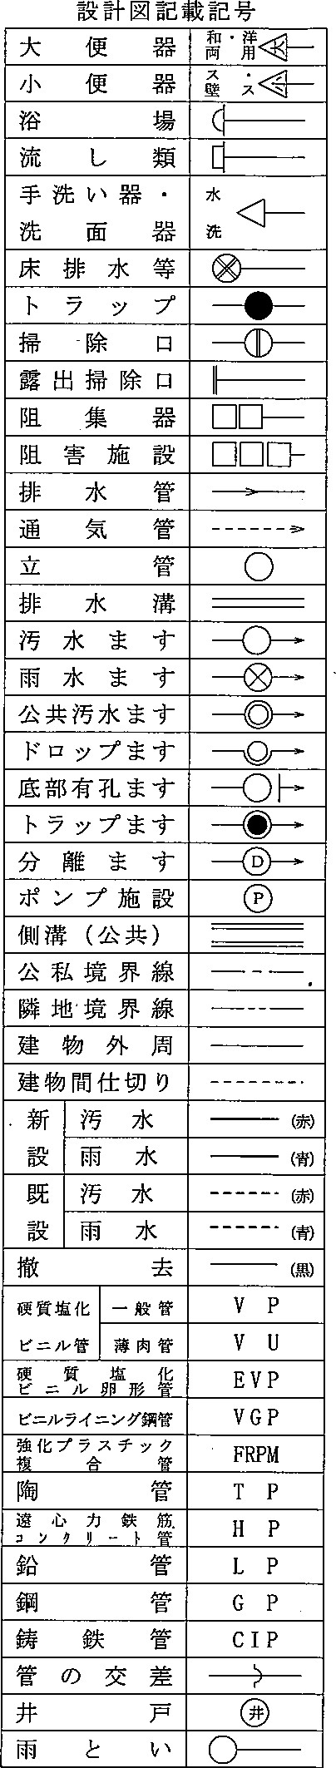
  設計図の記載数値
  種 別 | 単位 | 記入例 | 管の勾配 |  | 小数点以下1位まで
  管路延長 | m | 小数点以下2位まで | 掃除口の口径 | mm | 整数
  マンホール・ますの寸法 | cm | 整数 | マンホール・ますの深さ | cm | 整数
  管径（呼び径） | mm | 整数 | ますの天端し髙 | cm | 整数
  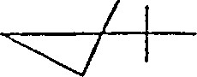
  N
注）記入数値の直近以下の端数を四捨五入する。管路延長は小数点以下2位を0か５にまとめる。

